|  |  |  |
| --- | --- | --- |
| **نموذج غلاف وتنسيق امتحان ورقي**  **Paper Exam Cover Sheet and Layout Form** | رقم النموذج | EXC-02-01-03 |
| رقم وتاريخ الإصدار | 2/3/24/2022/2963  05/12/2022 |
| رقم وتاريخ المراجعة أو التعديل | 2/3/24/2024/1705  9/7/2024 |
| رقم قرار اعتماد مجلس العمداء | 23/2024 |
| تاريخ قرار اعتماد مجلس العمداء | 24/6/2024 |
| عدد الصفحات | 30 |

**شكل غلاف الامتحان الورقي وورقة الاسئلة**

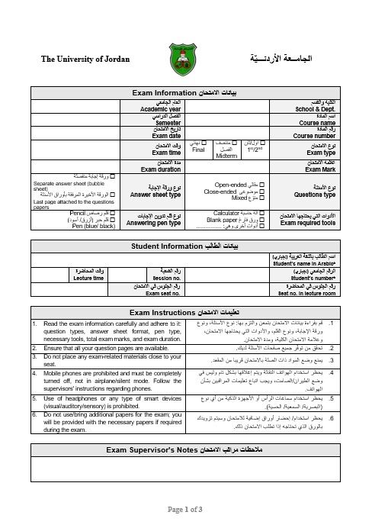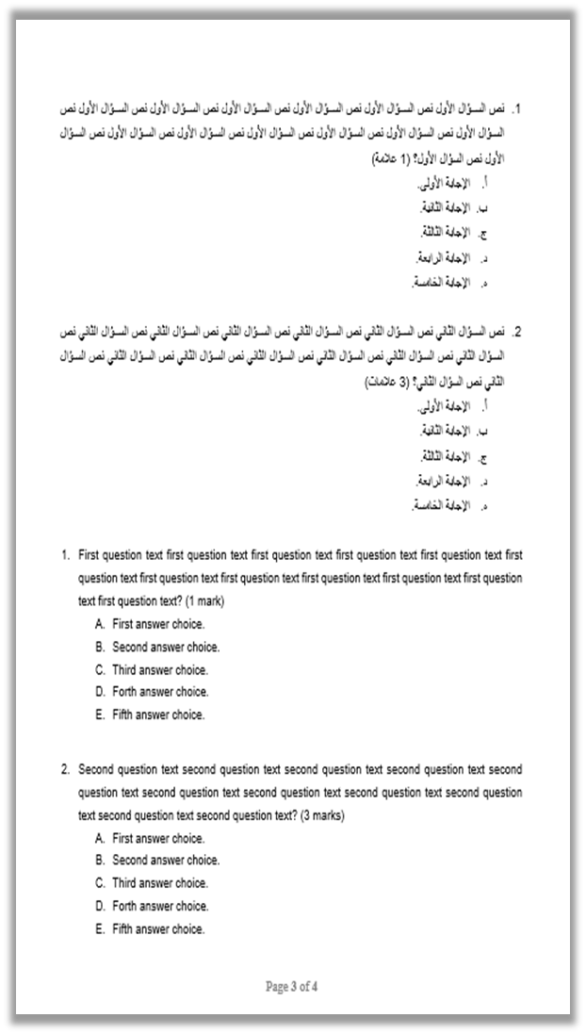**مواصفات تنسيق أسئلة الامتحان الورقي**

|  |
| --- |
| 1. قياس الصفحة (A4). 2. قياس الهوامش: متوسّط (تحدد الهوامش (Margins) من قائمة (Layout) باختيار (Moderate)). 3. صفات الخط:    * القياس والنوع: Arial 12 (لكلا اللغتين).    * اللون: أسود.    * الأنماط: عدم استخدام أنماط إضافية كالغامق (**Bold**) أو المائل (*Italic*) أو الخط التحتي (Underline)، إلا لبعض الكلمات أو العبارات عند الضرورة. 4. المسافة بين السطور (1.5) . 5. ترقيم الأسئلة بالأرقام (رقم ونقطة) وترقيم الاختيارات بالأحرف (حرف كبير ونقطة). ويفضّل استخدام الترقيم التلقائي (Numbering). 6. يجب وضع كل اختيار في سطر منفصل. 7. يجب ترك سطر واحد فارغ على الأقل بين كل سؤال والذي يليه. 8. علامة كل سؤال تظهر بين قوسين في نهاية نص السؤال. 9. ترقيم الصفحة (أسفل ومنتصف الصفحة، مع العدد الكلي من الصفحات Page x of y). 10. توخّي أن يكون نص السؤال واختياراته جميعها ضمن نفس الصفحة وعدم التقاطع مع الصفحة التالية. 11. ينصح بضبط نص الأسئلة والاختيارات بأداة الضبط  (Justify low). |

|  |  |  |
| --- | --- | --- |
|  |  |  |

|  |  |  |  |  |  |
| --- | --- | --- | --- | --- | --- |
| **بيانات الامتحان Exam Information** | | | | | |
| **الكلية والقسم**  **School & Dept.** |  | | | **العام الجامعي**  **Academic year** |  |
| **اسم المادة**  **Course name** |  | | | **الفصل الدراسي**  **Semester** |  |
| **رقم المادة**  **Course number** |  | | | **تاريخ الامتحان**  **Exam date** |  |
| **نوع الامتحان**  **Exam type** | 🞏 أول/ثان 1st/2nd | 🞏 منتصف الفصل Midterm | 🞏 نهائي Final | **وقت الامتحان**  **Exam time** |  |
| **علامة الامتحان**  **Exam Mark** |  | | | **مدة الامتحان**  **Exam duration** |  |
| **نوع الأسئلة**  **Questions type** | 🞏 مقالي Open-ended  🞏 موضوعي Close-ended  🞏 منوّع Mixed | | | **نوع ورقة الإجابة**  **Answer sheet type** | 🞏 ورقة إجابة منفصلة  Separate answer sheet (bubble sheet)  🞏 الورقة الأخيرة المرفقة بأوراق الأسئلة  Last page attached to the questions papers |
| **الأدوات التي يحتاجها الامتحان**  **Exam required tools** | 🞏 آلة حاسبة Calculator  🞏 ورق فارغ Blank paper  🞏 أدوات أخرى وهي: ................ | | | **نوع قلم تدوين الإجابات**  **Answering pen type** | 🞏 قلم رصاص Pencil  🞏 قلم حبر (أزرق/ أسود)  Pen (blue/ black) |

|  |  |  |  |  |  |
| --- | --- | --- | --- | --- | --- |
| **بيانات الطالب Student Information** | | | | | |
| **اسم الطالب باللغة العربية (إجباري)**  **Student’s name in Arabic\*** |  | | | | |
| **الرقم الجامعي (إجباري)**  **Student’s number\*** |  | **رقم الشعبة**  **Section no.** |  | **وقت المحاضرة**  **Lecture time** |  |
| **رقم الجلوس في المحاضرة**  **Seat no. in lecture room** |  | **رقم الجلوس في الامتحان**  **Exam seat no.** | |  | |

|  |  |
| --- | --- |
| **تعليمات الامتحان Exam Instructions** | |
| 1. قم بقراءة بيانات الامتحان بتمعن والتزم بها: نوع الأسئلة، ونوع ورقة الإجابة، ونوع القلم، والأدوات التي يحتاجها الامتحان، وعلامة الامتحان الكلية، ومدة الامتحان. | 1. Read the exam information carefully and adhere to it: question types, answer sheet format, pen type, necessary tools, total exam marks, and exam duration. |
| 1. تحقق من توفّر جميع صفحات الأسئلة لديك. | 1. Ensure that all your question pages are available. |
| 1. يمنع وضع المواد ذات الصلة بالامتحان قريبا من المقعد. | 1. Do not place any exam-related materials close to your seat. |
| 1. يحظر استخدام الهواتف النقالة ويتم إغلاقها بشكل تام وليس في وضع الطيران/الصامت، ويجب اتباع تعليمات المراقبين بشأن الهواتف. | 1. Mobile phones are prohibited and must be completely turned off, not in airplane/silent mode. Follow the supervisors' instructions regarding phones. |
| 1. يحظر استخدام سماعات الرأس أو الأجهزة الذكية من أي نوع (البصرية/ السمعية/ الحسية). | 1. Use of headphones or any type of smart devices (visual/auditory/sensory) is prohibited. |
| 1. يحظر استخدام/ إحضار أوراق إضافية للامتحان وسيتم تزويدك بالورق الذي تحتاجه إذا تطلب الامتحان ذلك. | 1. Do not use/bring additional papers for the exam; you will be provided with the necessary papers if required during the exam. |
| **ملاحظات مراقب الامتحان Exam Supervisor's Notes** | |
|  | |

1. نص السؤال الأول نص السؤال الأول نص السؤال الأول نص السؤال الأول نص السؤال الأول نص السؤال الأول نص السؤال الأول نص السؤال الأول نص السؤال الأول نص السؤال الأول نص السؤال الأول نص السؤال الأول نص السؤال الأول نص السؤال الأول**؟** (1 علامة)
   1. الإجابة الأولى.
   2. الإجابة الثانية.
   3. الإجابة الثالثة.
   4. الإجابة الرابعة.
   5. الإجابة الخامسة.
2. نص السؤال الثاني نص السؤال الثاني نص السؤال الثاني نص السؤال الثاني نص السؤال الثاني نص السؤال الثاني نص السؤال الثاني نص السؤال الثاني نص السؤال الثاني نص السؤال الثاني نص السؤال الثاني نص السؤال الثاني نص السؤال الثاني نص السؤال الثاني**؟** (3 علامات)
   1. الإجابة الأولى.
   2. الإجابة الثانية.
   3. الإجابة الثالثة.
   4. الإجابة الرابعة.
   5. الإجابة الخامسة.
3. First question text first question text first question text first question text first question text first question text first question text first question text first question text first question text first question text first question text? (1 mark)
   1. First answer choice.
   2. Second answer choice.
   3. Third answer choice.
   4. Forth answer choice.
   5. Fifth answer choice.